 | 6. | 
Megérkeztél a célállomás egyik pályaudvarára. Mi a neve a ma látható patinás épületnek, ahova vonatod érkezett?
a) Nézz utána, ki a tervezője a ma látható épületnek! Majd add meg a forrás bibliográfiai adatait!

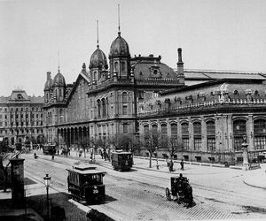
Amíg várod a trolibuszt, gondolkozz csak el hányféle közlekedési eszköz szolgálta már az embert?

b) Csoportosítsd valamilyen, közlekedési vonatkozásban fontos szempont szerint az alább felsoroltakat! A csoportokon belül betűrendben add meg a járműveket! Nevezd meg az elrendezés szempontját!

földalatti, konflis, vonat, yacht, fiáker, omnibusz, HÉV, komp, trolibusz, fogaskerekű, tutaj, katamarán, repülőgép

 |  |  | 40.
 |  |  | 41.
 |  |  | 42.
 |  |  | 43.
 |  |  | 44.
 |  |  | 45.
 |  |  | 46.
 |  |  | 47.
 |  |  | 48.
 |  |  | 49.
 |  |  | 50.
 |  |  | 51.
 |  |  | 52.
 |  |  | 53.
 |  |  | 54.
 |  |  | 55.
 |  |  | 56.
 |  |  | 57.
 |  |  | 58.
 |  |  | 59.
 |  |  | 60.
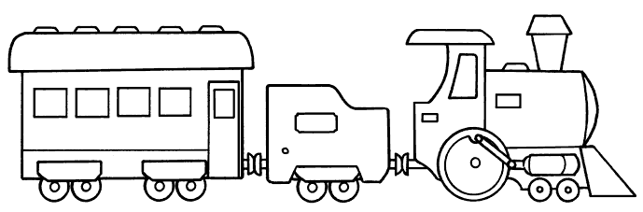 |  |  | 61.

